2025-11月
[集成业务管理操作手册]

系统概述
运营系统，集成业务管理：
1、平台，待办，申请表单，审批流程，权限管理；
2、集成办公，周月报，会议管理，文件管理，公告；
3、组织问题管理系统；
4、组织效能改善系统；
5、项目管理系统；
6、公司标准管理系统；
7、组织架构管理，工作职能管理，定制
8、指标数据管理，报表分析，定制
9、经营驾驶舱，BI报表，定制

本手册适用于集成业务管理系统（访问地址：http://43.142.143.49:6009/），覆盖首页概览、系统管理、项目全流程管理、问题点管理、改善管理、公司标准管理等模块。

二、登录操作
打开电脑端主流浏览器（Chrome、Edge、Firefox 等），在地址栏输入系统网址 http://43.142.143.49:6009/，按下回车键进入登录页面。
输入管理员分配的用户名与密码（区分大小写），点击 “登录” 按钮。
若登录失败，页面将提示报错（如 “用户名或密码错误”）：
核对账号密码后重新输入；
忘记密码需联系系统管理员重置；
验证通过后，自动跳转至系统首页。

三、系统管理

3.1添加账号
【系统管理】→【左上方设置】→【账号管理】
点击新增按钮，增加不同的账号。
在新增用户时选择角色，即可对该用户进行角色分配、授权管理用户分配某一角色，即拥有该角色的全部权限
不同的角色可以拥有相同的权限，不同的用户可以是同一角色即权限相同。
3.2设置角色
【系统管理】→【左上方设置】→【角色管理】
点击新增按钮，增加不同的角色。

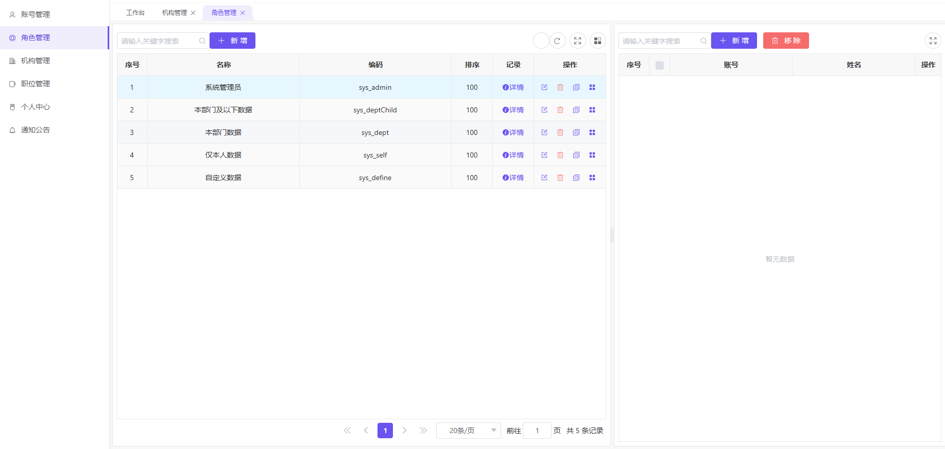新增完角色后，勾选角色，点击分配权限，即可进入权限分配页面。(只能单选角色进行分配权限，不能多选)
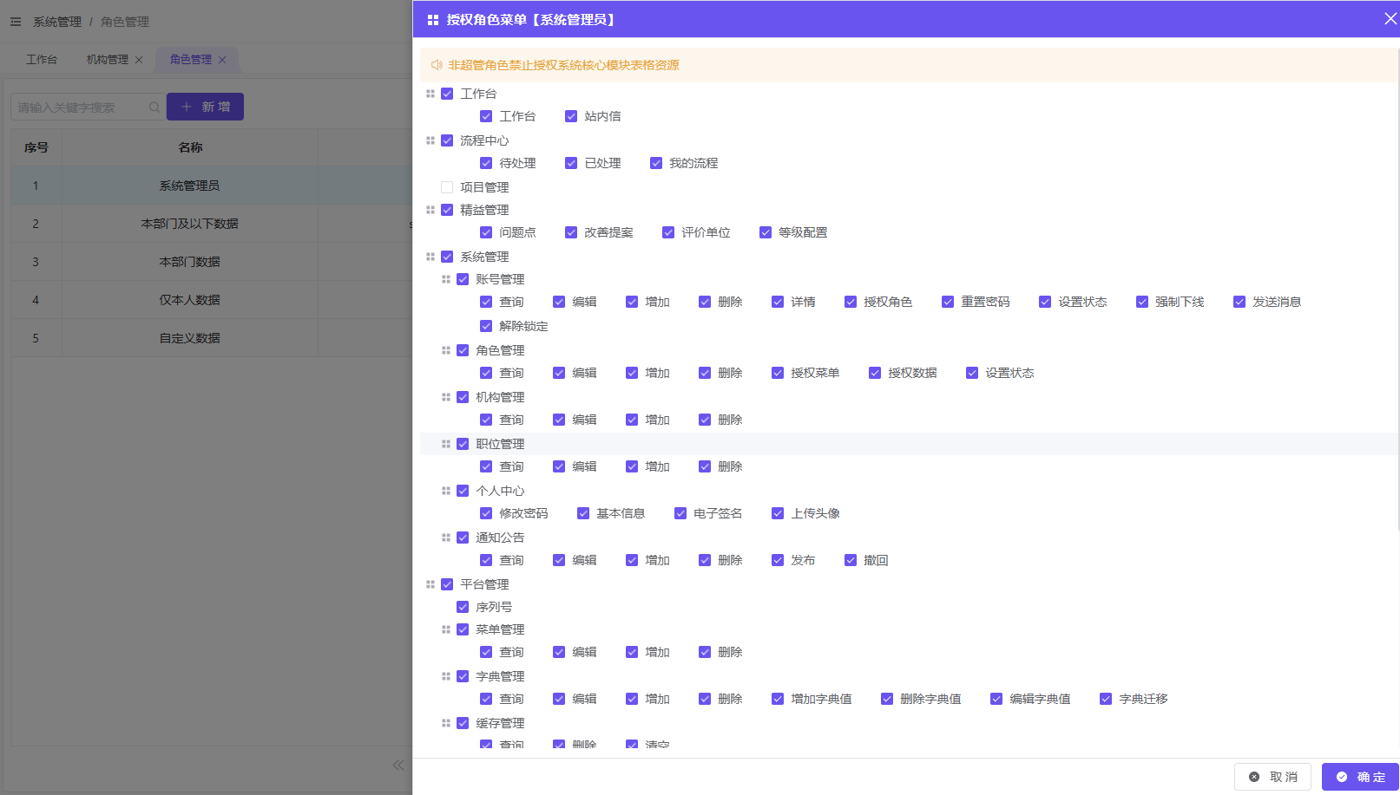

3.3设置组织部门
【系统管理】→【左上方设置】→【机构管理】
点击新增按钮，按照公司实际部门组织结构填写部门信息即可。
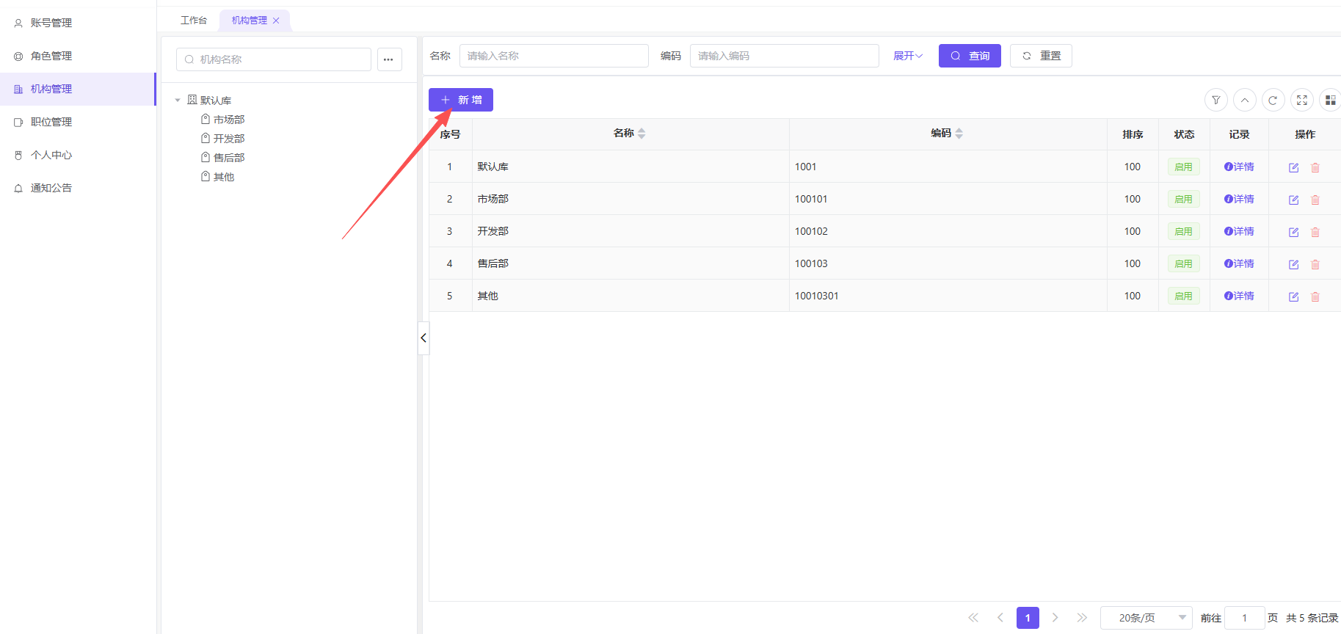

四、项目进度
进入系统首页，首页呈现个人参与的项目的进度情况
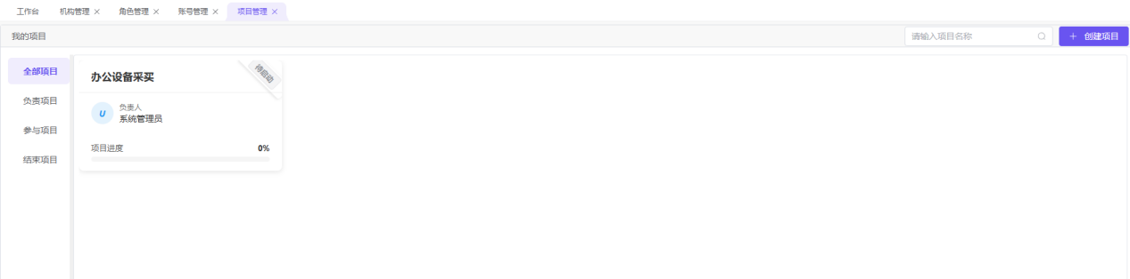

4.1.今日待办及日程
首页呈现项目及任务中分配指派的任务，指导每日的工作；今日日程中也可单独添加行程；
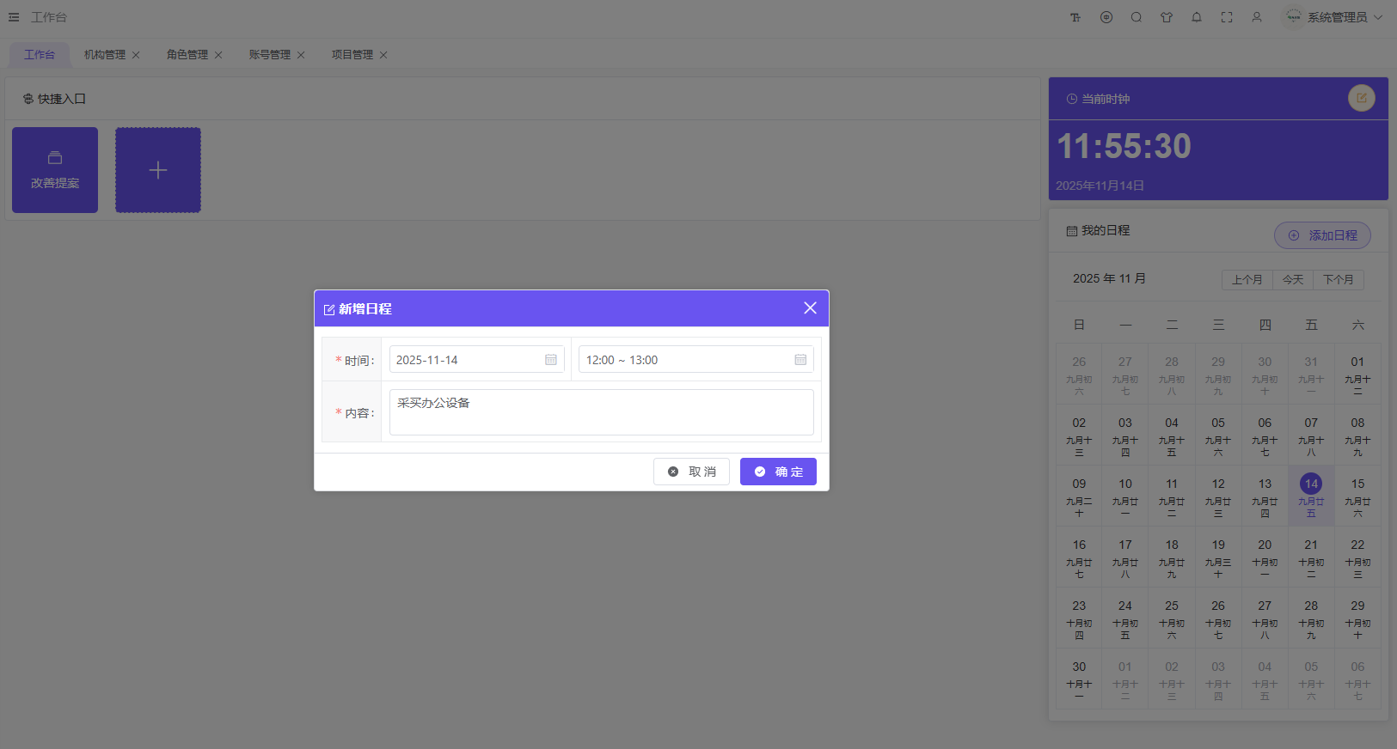

4.2.待我审批
需要流程审批内容的呈现；点击后即可进入到流程功能，进行查阅和审批操作；

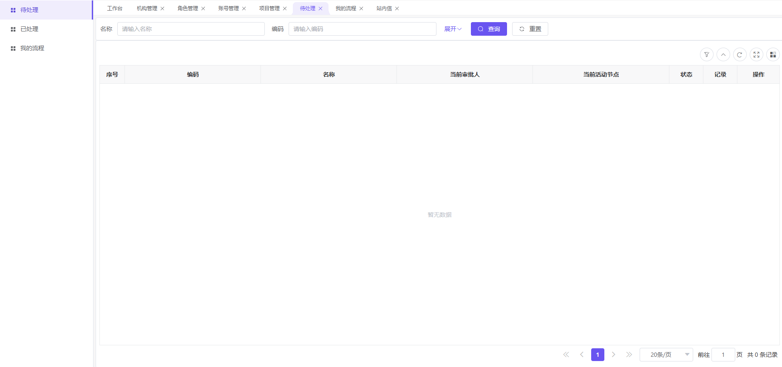

五、项目管理
点击左侧【项目】进入项目界面：
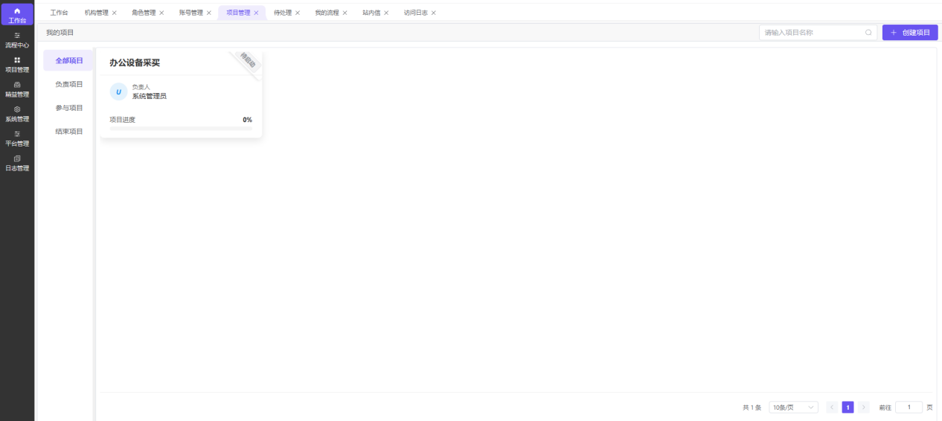

5.1.新增项目
点击【新增项目】填写相关内容，负责人默认为当前登录账号。
①根据项目要求，建立项目名称
②参与该项目的人员，通过选择加入到该项目；
ps:后续可以在项目人员功能中再次新增参与人
③根据管控的颗粒度，选择项目投入的时间是以天还是以小时进行核算；
计划开始与结束为该项目的时间跨度；
预计工期为该时间跨度内，实际要投入的工期；
项目描述、简介：描述该项目具体要完成的情况和该项目的简单介绍；
附件：如该项目的立项文件等补充性材料；
④项目成本核算
⑤项目创建完成后，点击项目右上角“操作”按钮，点击启动；
注意：若开启了审批功能，创建后项目无法操作，需审批结束后，进入到该项目右上方点击“操作”，将项目启动。

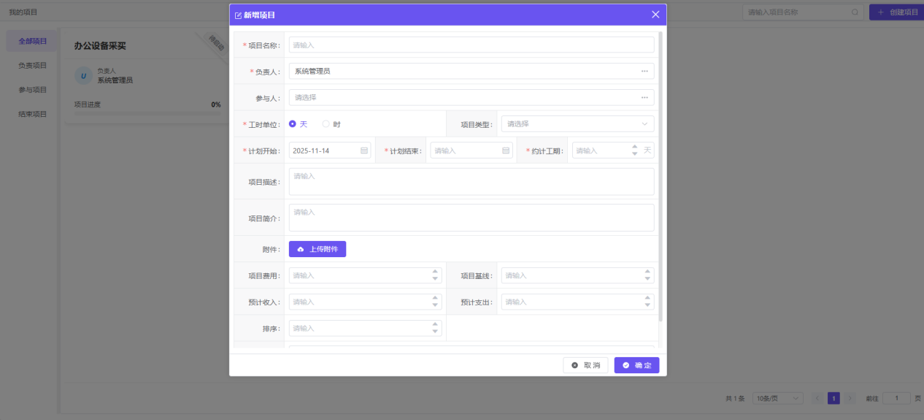
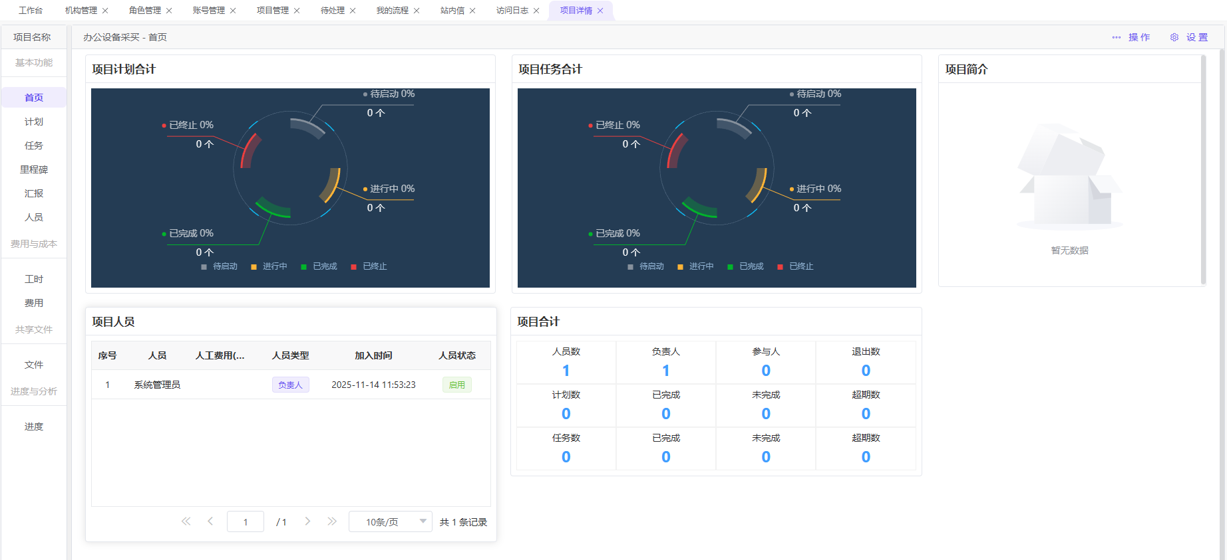

5.2.项目设置
点击右上角【设置】可设置相关内容：
- 项目模式：简单模型: 工时/费用超出不限制。 严格模式: 工时/费用添加按照项目预计的工时&项目费用严格限制。 存在任务添加失败。 计划&任务严格按照预计时间执行，超出不可添加计划、任务。；
- 工时单位：若项目中已有计划，需在操作中编辑项目，经由流程变更工时单位。
- 是否添加工时：任务完成后是否统计工时信息；
- 任务工时不可超出：选择工时是否可以超出统计汇总；
- 费用基线不可超出：选择是否可以超出费用底线；
- 是否开启流程：项目中立项、计划/任务完成、工时确认等是否需要审批；

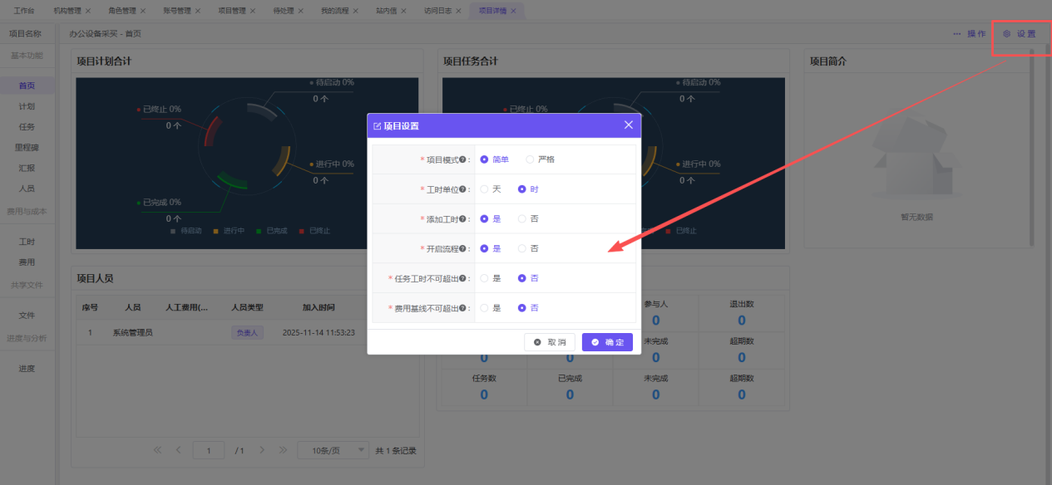

5.3.项目首页
系统首页展示该项目各类动态信息，包括计划情况，任务情况，里程碑情况，项目简介，项目状态，项目人员情况，项目动态及项目风险等情况展示；

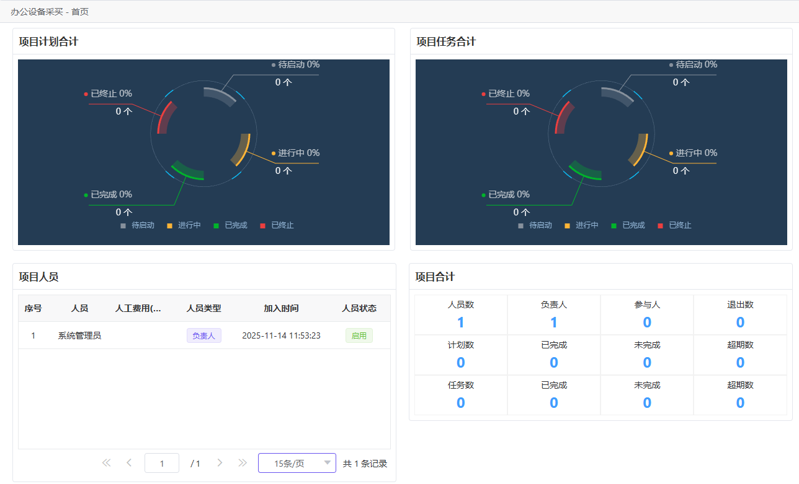

5.4.人员管理
路径：项目-人员-新增人员
- 下拉选框中选择要加入到该项目的人员；
- 人员费用：该人员的人工标准，用于投入工时后的成本核算；
- 人员类型：默认为参与人员
- 权限:该模块仅有项目负责人有权限操作；
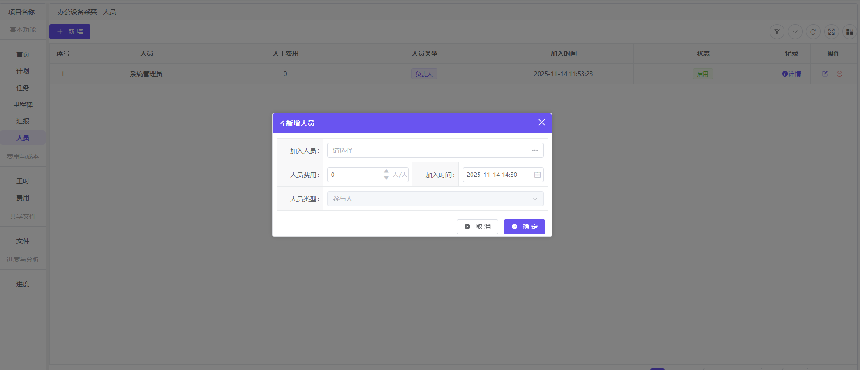

5.5.计划管理
根据项目情况，进行阶段性的项目拆解，形成项目计划；
路径：项目-计划-新增计划
- 计划名称：根据项目拆解情况，输入该阶段计划名称；
- 负责人：从参与该项目的人员中选择该计划的负责人；
- 时间：该计划内所有任务时间的时间跨度，所有任务完成所需要的工时
- 计划描述：该计划阶段整体内容描述；
- 附件：上传该计划的补充性材料说明；
- 计划创建完成后，需要根据开展时间点击右侧“启动”；
权限：仅有项目负责人可以新增计划
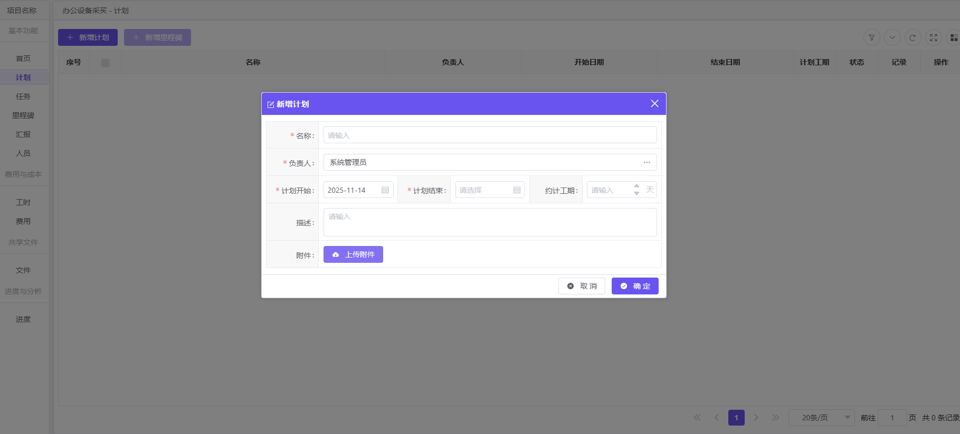

5.6.里程碑管理
项目里程碑是项目环节中的重要节点或标志性事件。它们通常不是特定任务或活动，而是用来鉴别项目的某个阶段或目标的完成。想象一下，当你徒步旅游时，每个休息站都是一个里程碑，它让你知道你走了多远，还有多少路要走。

5.6.1里程碑创建方式一
路径：项目-计划-新增里程碑
操作步骤：
- 勾选里程碑依附的计划界定
- 点击新增里程碑
- 里程碑名称：描述里程碑的阶段
- 其他：确认该里程碑阶段的责任人和完成时间要求及里程碑性见证材料等；
权限：项目负责人和参与人员均可以设置里程碑；
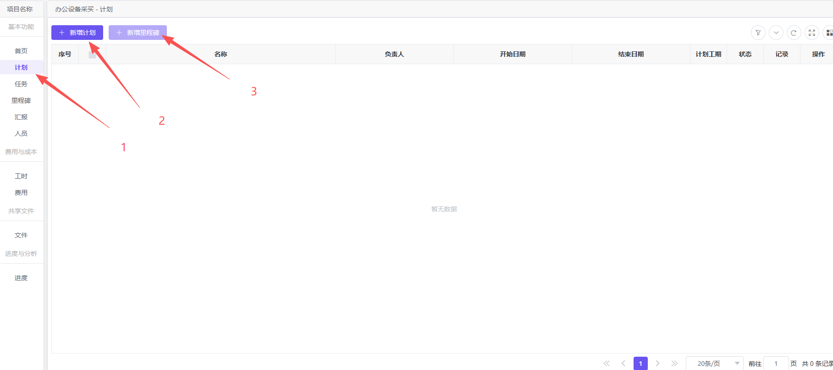

5.6.2里程碑创建方式二
路径：项目-里程碑-新增里程碑
操作步骤：新增里程碑
- 里程碑名称：描述里程碑的阶段
- 其他：确认该里程碑阶段的责任人和完成时间要求及里程碑性见证材料等；
权限：项目负责人和参与人员均可以设置里程碑；

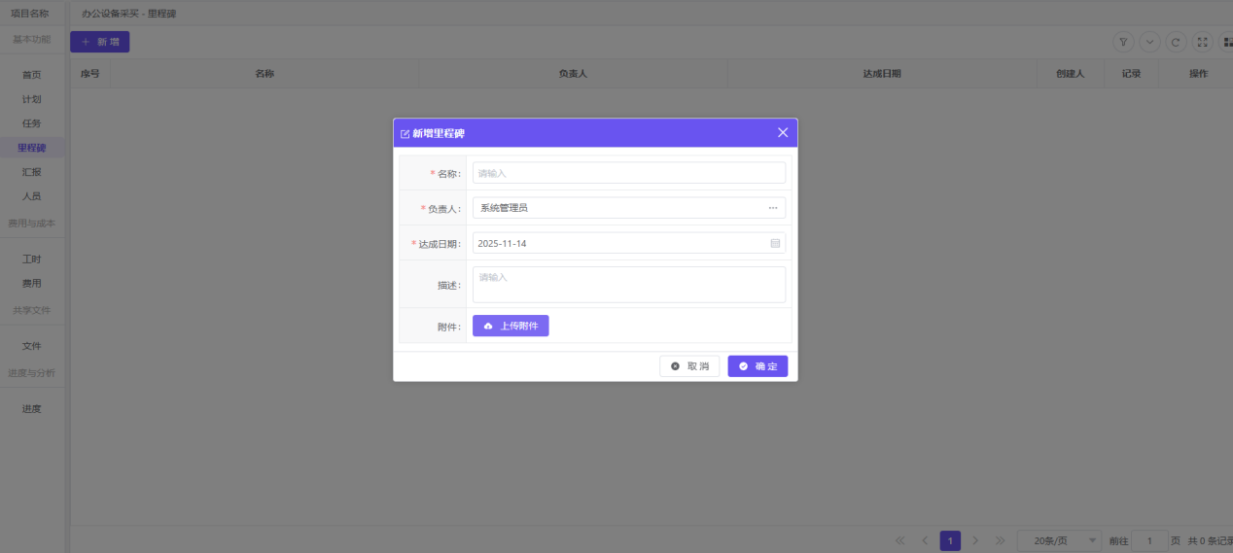

5.7.任务管理

5.7.1一级任务
根据计划的内容，拆解该计划下需要完成的任务；
路径：项目-任务-安排任务
- 任务名称：根据该阶段计划拆解情况，输入该项任务名称；
- 所属计划：从已设置的计划中进行选择；
- 责任人：承接该该任务的人员；
- 参与人：负责协助该任务的人员；
- 紧急程度：低中高紧急程度选择；
- 时间：该任务的时间跨度，任务完成所需要的工时
- 前置任务：选择另一个任务，即选择的任务完成后，该任务才可以开展；
- 任务描述：该任务需要做的事情的详细描述；
- 附件：该任务的描述性文件；
- 任务创建完成后需要根据开始时间，手动点击右侧“启动”
权限：项目负责人和该所属计划负责人可以进行任务新增操作；
PS：任务信息的编辑或删除操作，需要在任务未启动或暂停状态下操作；
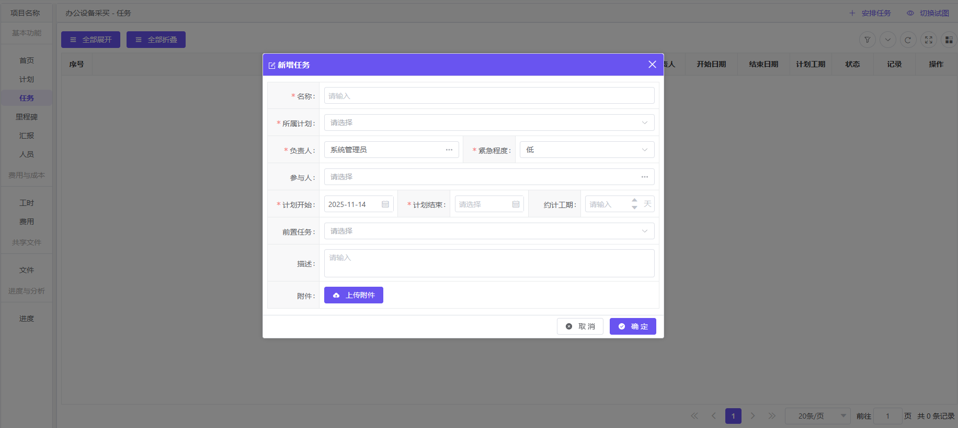

5.7.2多级子任务
是指在一级任务下细分事项完成步骤，以任务的方式进行拆解执行；
路径：项目-任务-某任务右侧操作按钮-+任务
- 点击“+任务”，弹出创建任务对话框，填写任务的具体要求，即可完成子任务的创建；
- 填写内容与一级任务填写内容相同；
注：可以完成多级任务的设定；

5.8.任务查看

5.8.1视图查看
任务视图可按列表样式进行呈现或以泳道样式进行呈现，对任务进行分类别呈现；

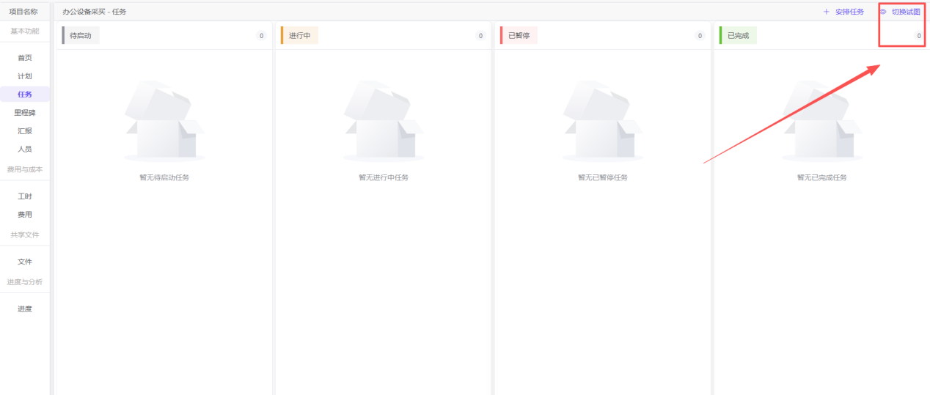

5.8.2任务筛选及排序
根据查看人员需要，按照多种筛选方式进行筛选查看，包括优先级，排序，负责人和计划进行筛选查看；
- 点击“优先级”，按照任务的轻重缓急程度进行筛选；
- 点击“负责人”，按照任务的负责人的任务情况进行筛选；
- 点击“计划名称”，按照计划进行任务明细的筛选；
- 点击“排序”，选择不同日期情况下的排序规则；

5.9进度管理

5.9.1进度填报
更新任务的完成情况，上传相关的附件，方便项目负责人了解项目的进度；
路径：项目-任务-某任务右侧操作按钮-+进度
- 点击“+进度”，弹出进度对话框，填写任务的当下完成情况以及上传当下完成的任务文档；
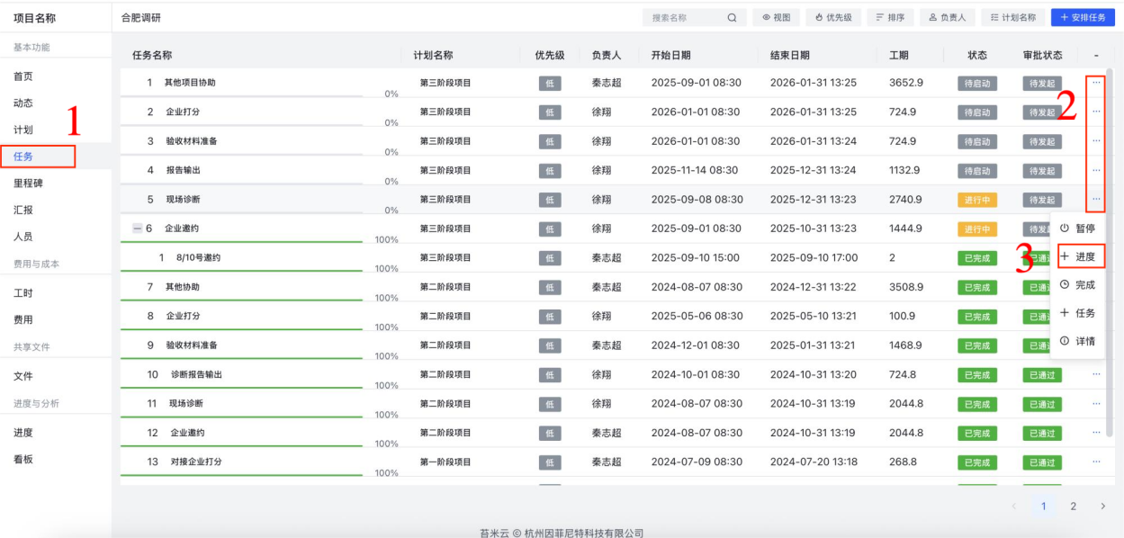
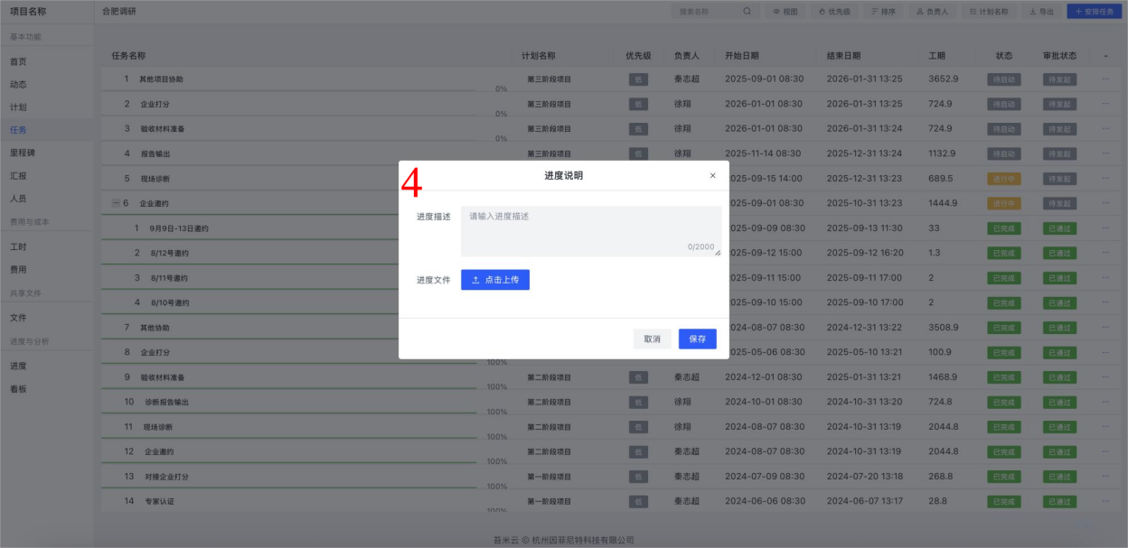

5.9.2汇报
是指以每日、每周、每月等频率汇报项目的进度；
路径：项目-汇报-+汇报
- 汇报内容：项目负责人或参与人汇报个人工作的完成情况描述；
- 汇报类型：选择周、月、季度、年度汇报类型；

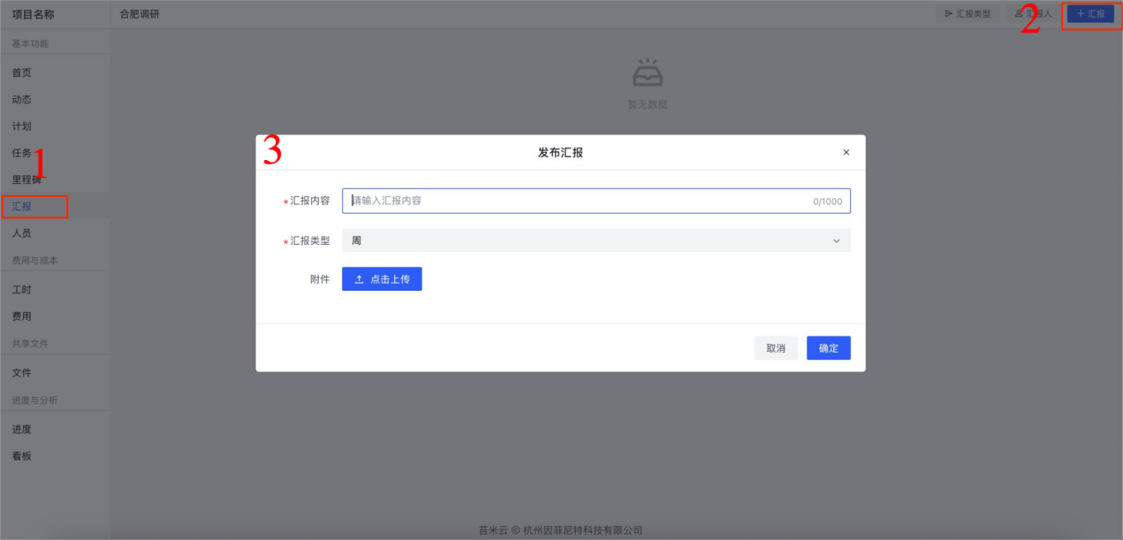

5.9.3进度
WBS是以可交付成果为导向，将复杂项目逐层分解为可管理任务单元的系统方法，其核心在于遵循100%覆盖原则，确保每个层级的子任务完全覆盖父级任务范围可以查看整体项目计划、项目任务、里程碑的完成情况；
路径：项目-进度
- 可以点击负责人，选择具体的人员进行筛选查看任务的计划开始结束和实际开始结束的情况；
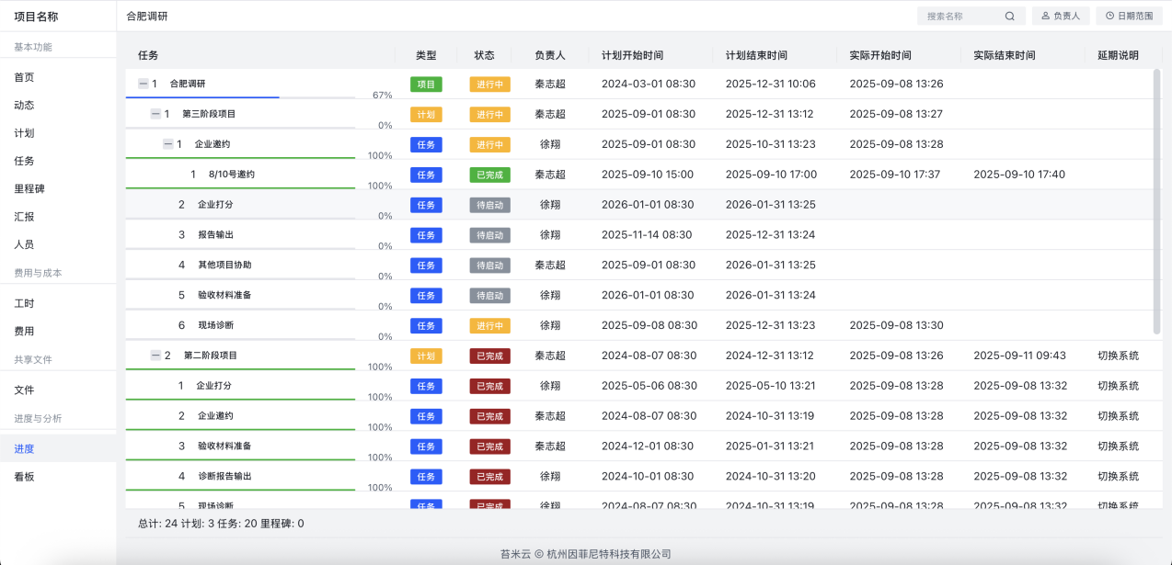

5.10计划/任务完成
针对完成的计划/任务对其进行结束的操作，注意计划的完成需要该计划下所有的任务全部完成方可操作；
路径：项目-任务-某任务右侧操作按钮-+完成
- 点击“完成”，弹出完成任务对话框，填写任务的完工总结，该任务过程中产生文档资料的，从附件上传即可；
- 计划完成同任务完成操作；
权限：任务的责任人和项目负责人可以操作；
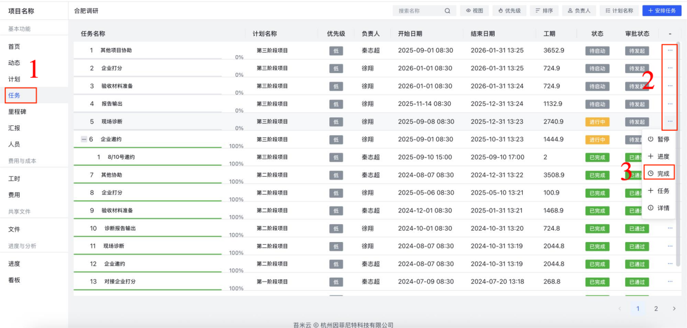
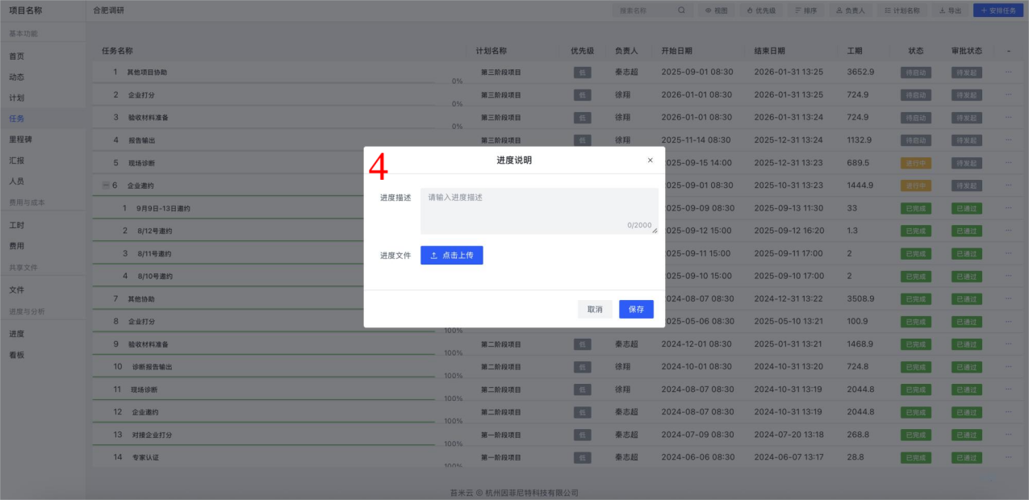

六、精益管理
点击左侧【精益管理】菜单，可开展精益相关工作，如问题点管理、改善天等，根据页面功能入口进行对应操作。
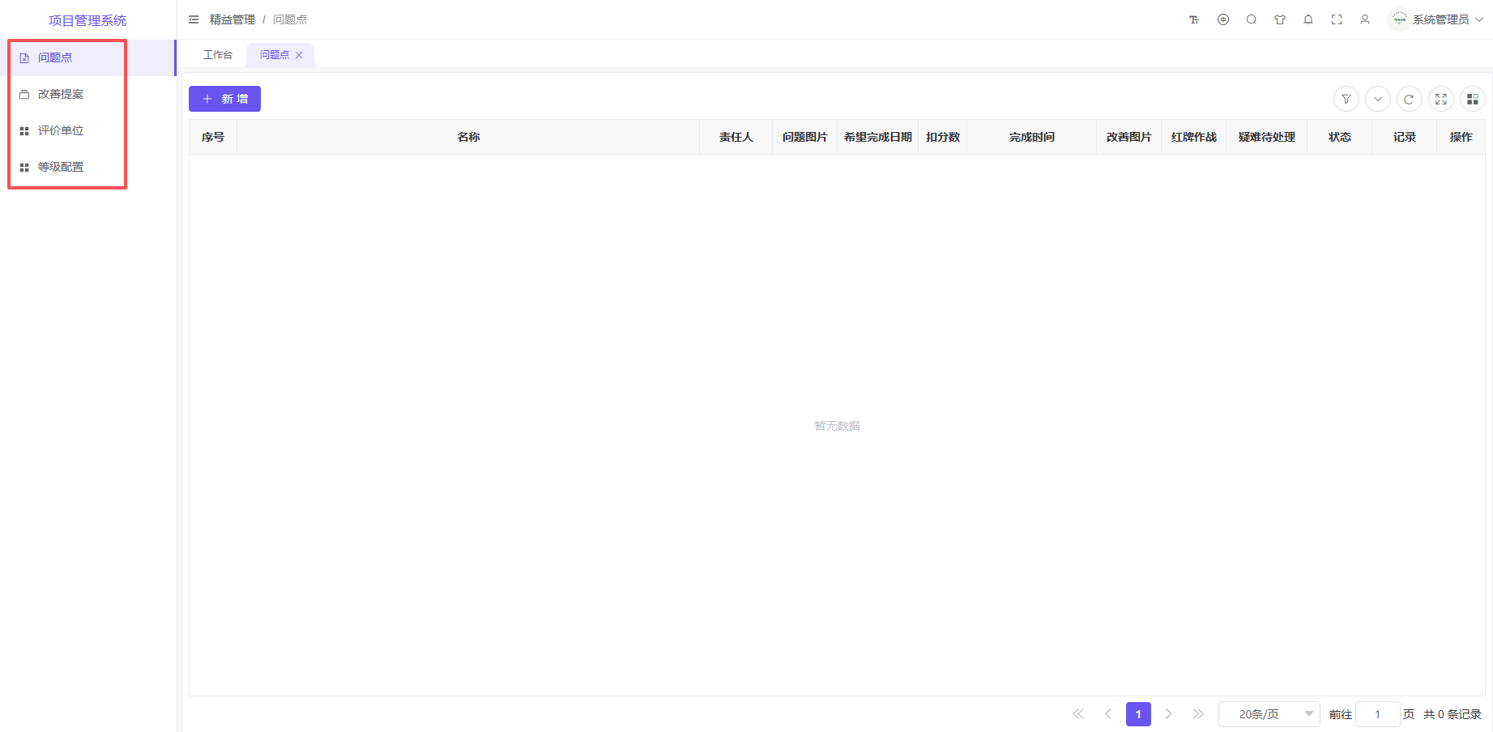

6.1问题点

6.1.1问题点新增
- 问题登记：
进入项目详情页，点击左侧菜单 “问题点”→“+ 新增问题”，填写表单：
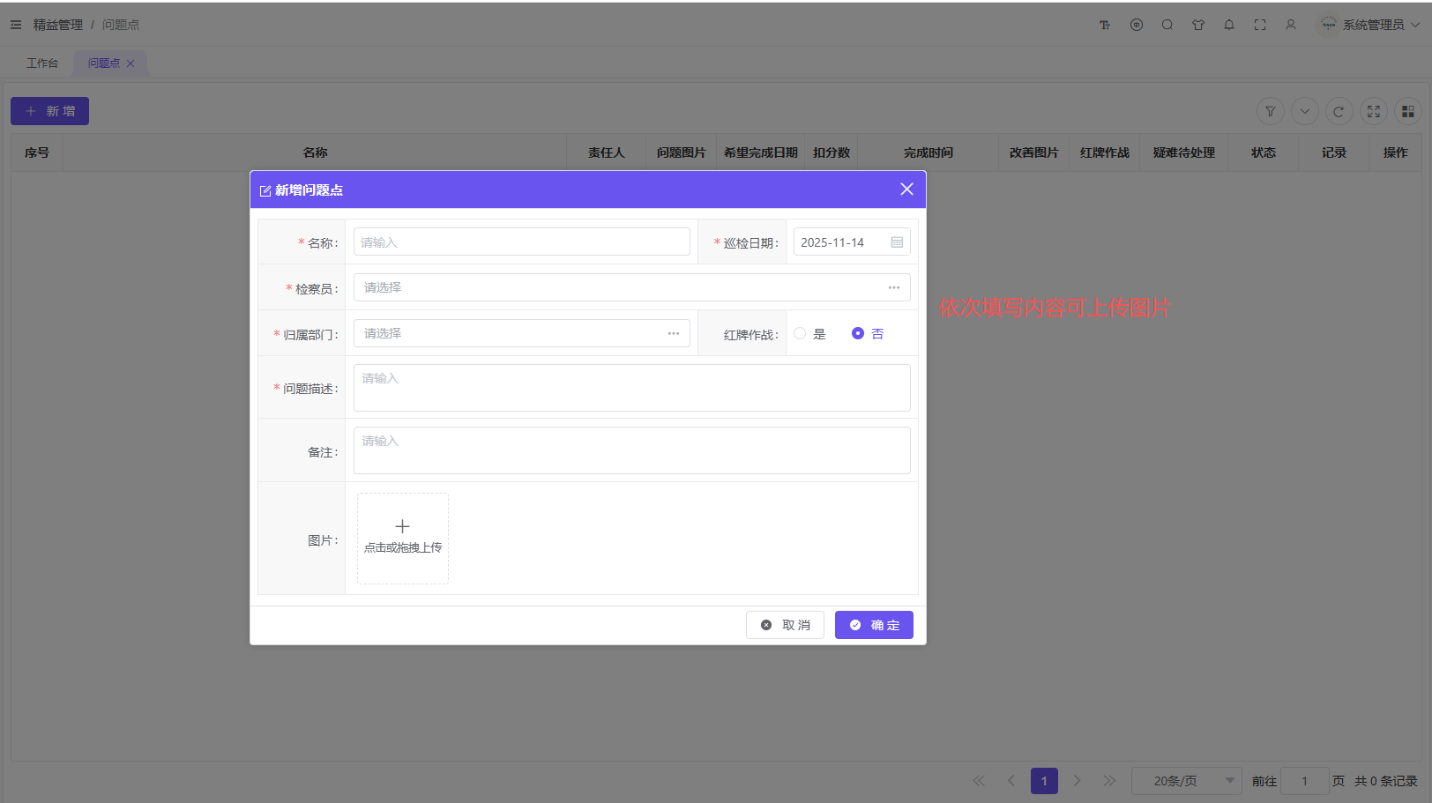
点击 “确定”，问题登记成功（系统通知项目负责人）。
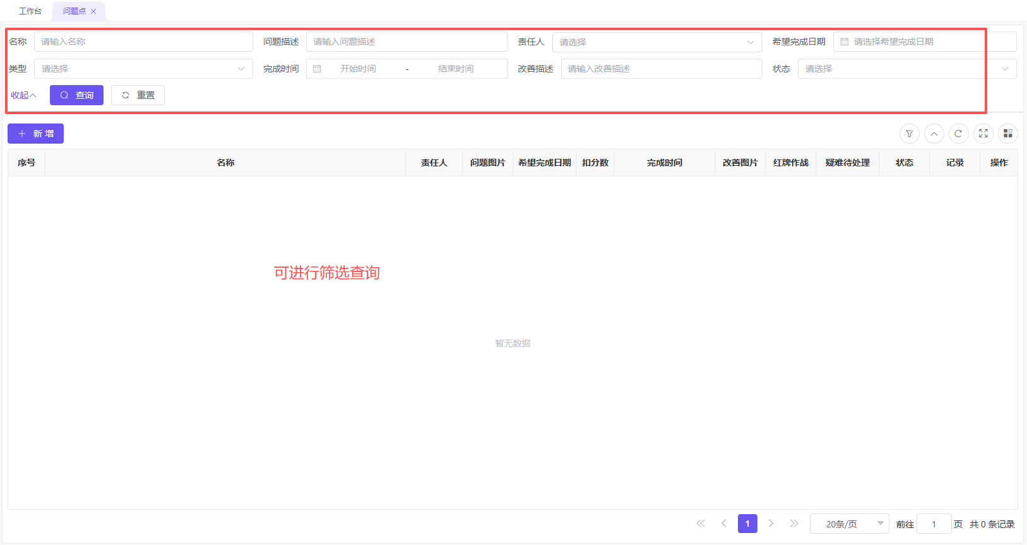
- 问题处理与跟踪
责任人需更新处理进度（进入问题详情页→“更新进度”，填写进展）；
- 问题验证与关闭
问题状态变为“已关闭”，系统自动归档（归档内容包括问题记录、分析报告、解决方案）。

6.2改善提案管理
点击→新增可进入改善提案书界面，依次按照格式进行填写，进行审核模板流程选择。(审批流程可在审批处理一流程中心界面新增)
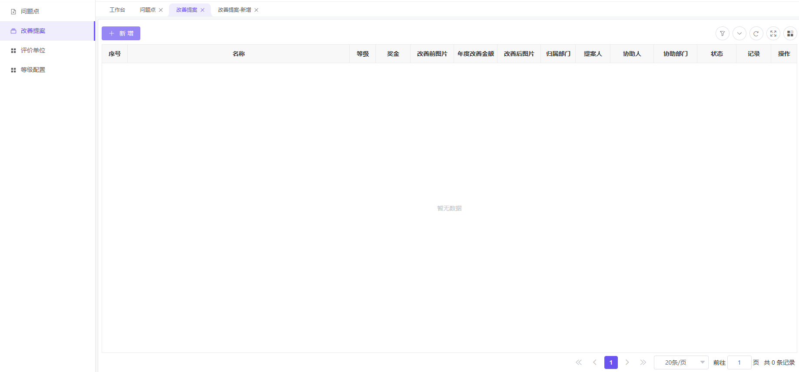
提案场景：
流程优化：如“简化任务审批流程，缩短耗时”；
效率提升：如“新增调研模板，减少重复工作”；
成本控制：如“优化人员排班，降低人工成本”；
质量改进：如“增加数据校验环节，减少错误”。
- 提案发起
进入项目详情页，点击左侧菜单 “改善”→“+ 新增提案”，填写表单：
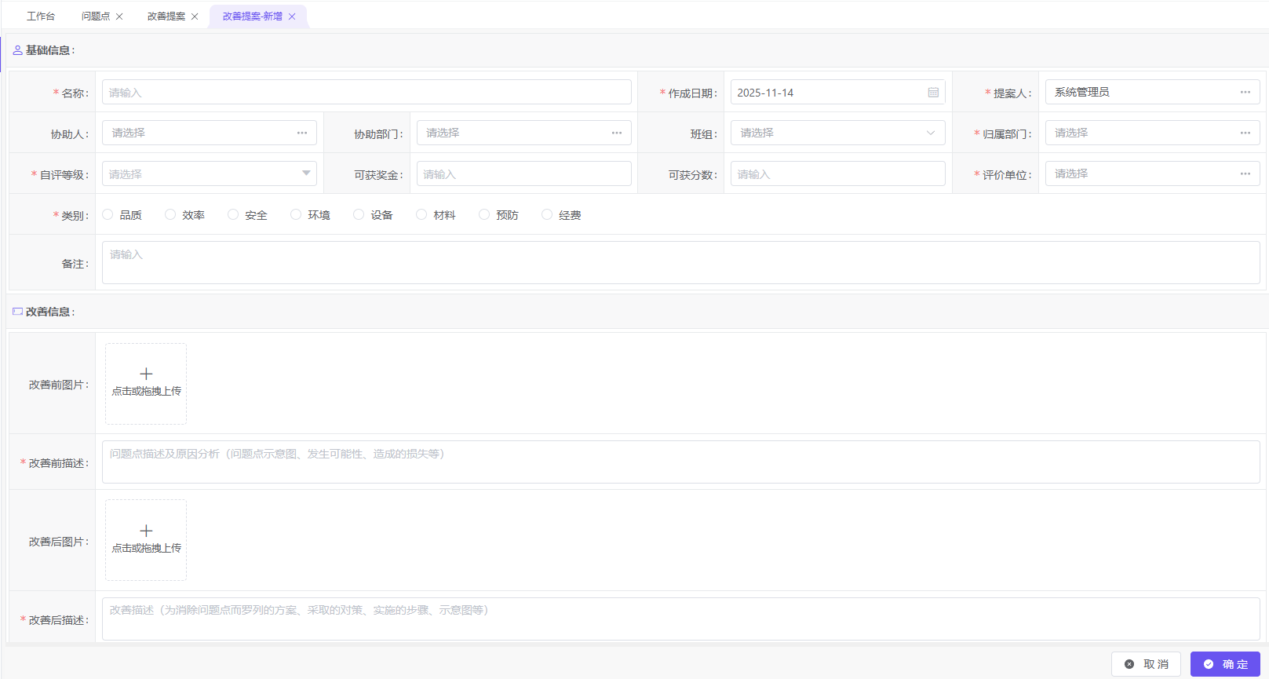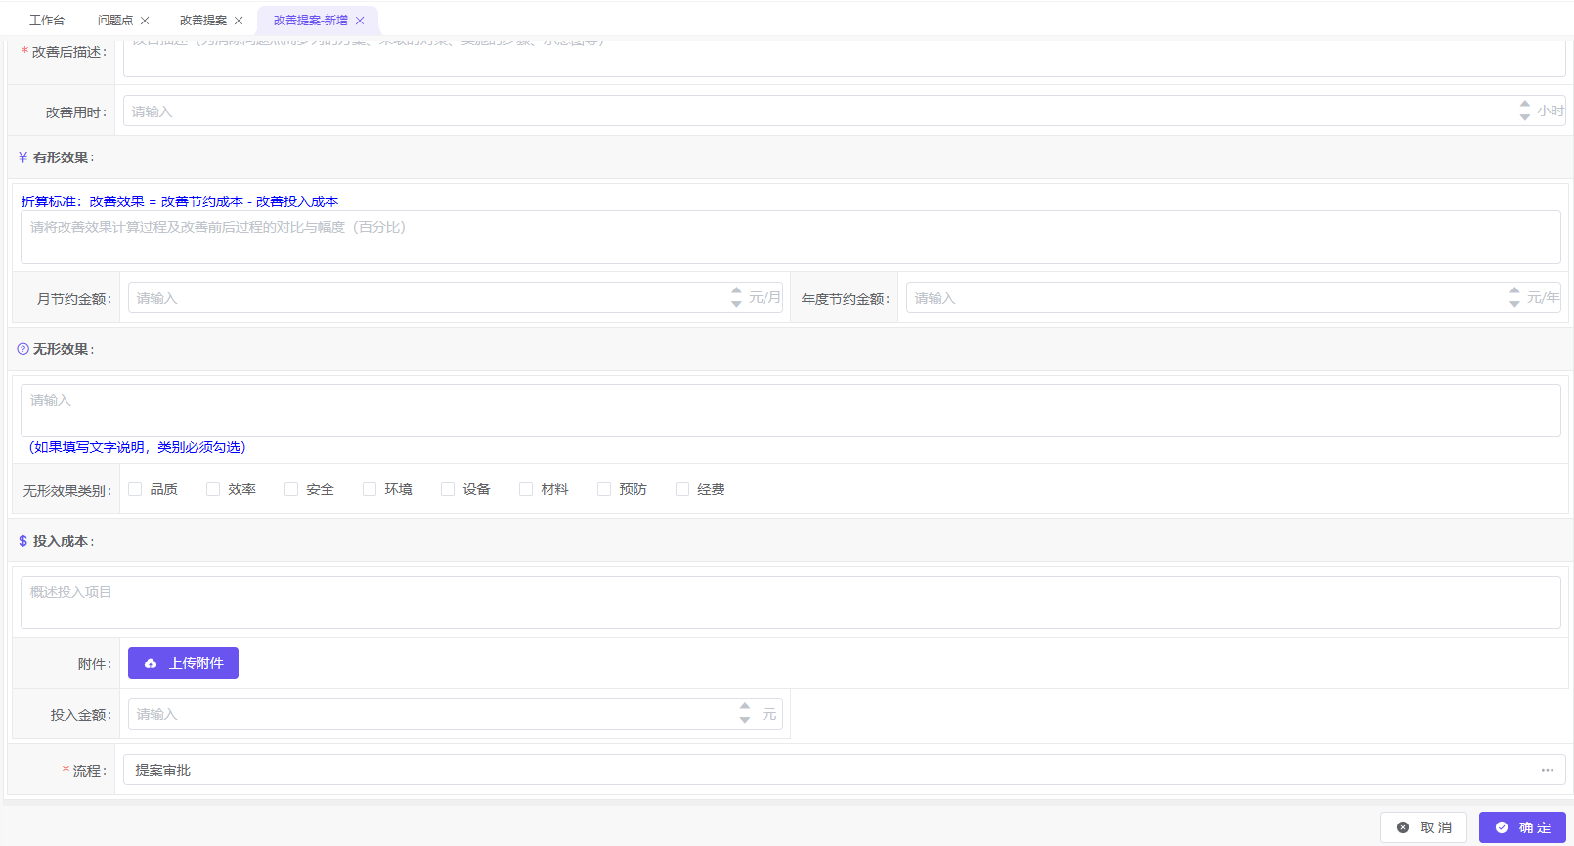
点击 “提交”，提案发起成功（系统通知项目负责人）。
- 提案评审与立项
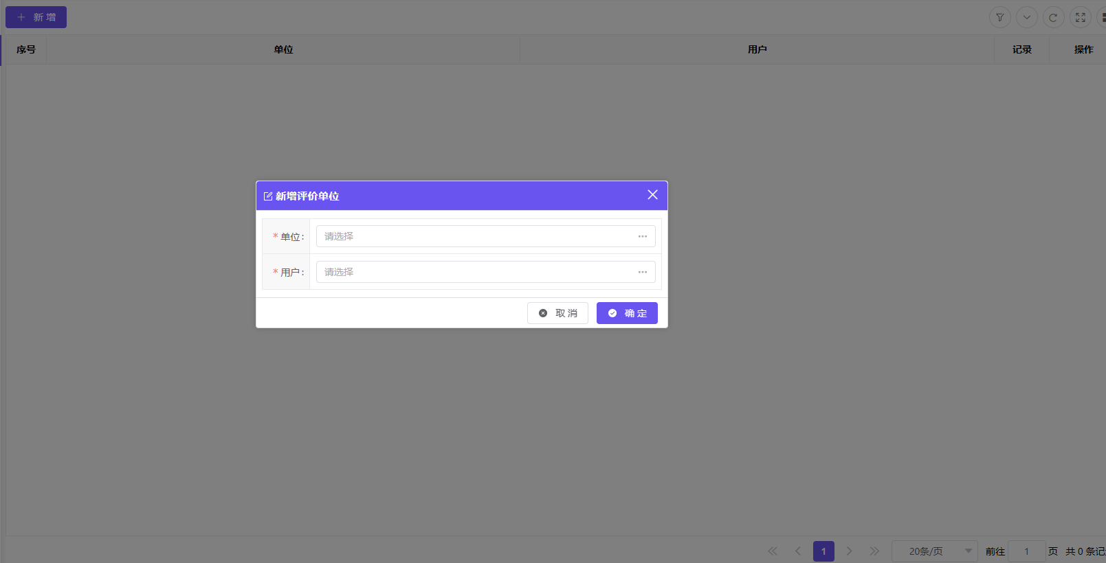
评审流程：
进入提案详情页，点击“评审”，填写评审意见。评审结论：“通过 / 不通过 / 修改后重审”；
意见说明：如“方案可行，需办公室部门确认”“需补充成本测算，修改后重审”；
评审通过后，生成改善项目；评审不通过：反馈提案人，终止流程；修改后重审：提案人修改后重新提交。
改善项目立项：
立项后填写 “项目负责人”“计划周期”“预算”，点击 “确定”，改善项目启动。
- 改善实施与监控
实施计划：
改善项目负责人进入项目详情页，分配任务责任人、设置时间节点（如 “2025年11月 20 日前完成”）；
进度监控：
责任人更新任务进度（进入任务详情页→“更新进度”）；
项目负责人查看整体进度：查看 “实施进度百分比”“是否延期”；
- 改善效果评估与标准化
详情可查看具体文件，复制可在原有的格式内容中修改，保存就会形成新的改善提案。最后一个人审核的时候,要选择:评价等级(选择等级之后才会自动出来奖金、分数)
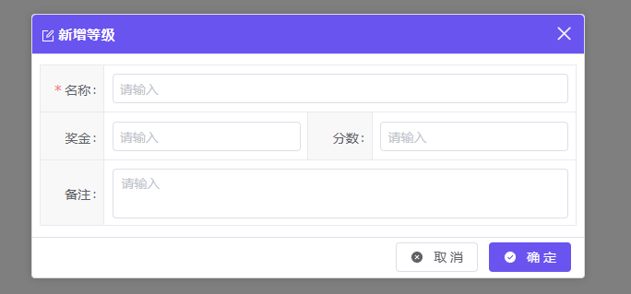

标准管理系统

7.1 文件存储与分类
按“部门 / 业务类型 / 文件用途” 建立层级目录（如“行政部 - 制度规范 - 考勤制度”“技术部 - 项目文档 - XX 系统设计稿”），目录结构可按需配置，确保文件存放有序。
提供 “关键词搜索”“按文件类型筛选”“按创建时间 / 创建人筛选” 等功能，输入文件名、内容关键词即可快速定位目标文件，减少查找成本。

7.2 文件权限管控
针对不同文件 / 目录，设置 “查看”“编辑”“下载”“删除”“分享” 等权限，区分 “管理员”“部门负责人”“普通员工” 等角色：
例：“财务报表” 仅允许财务部门人员编辑，其他部门仅可查看；“公共培训材料” 对全公司开放下载。
系统记录权限调整操作（谁授权、授权给谁、授权时间），避免权限滥用或误操作，确保责任可追溯。
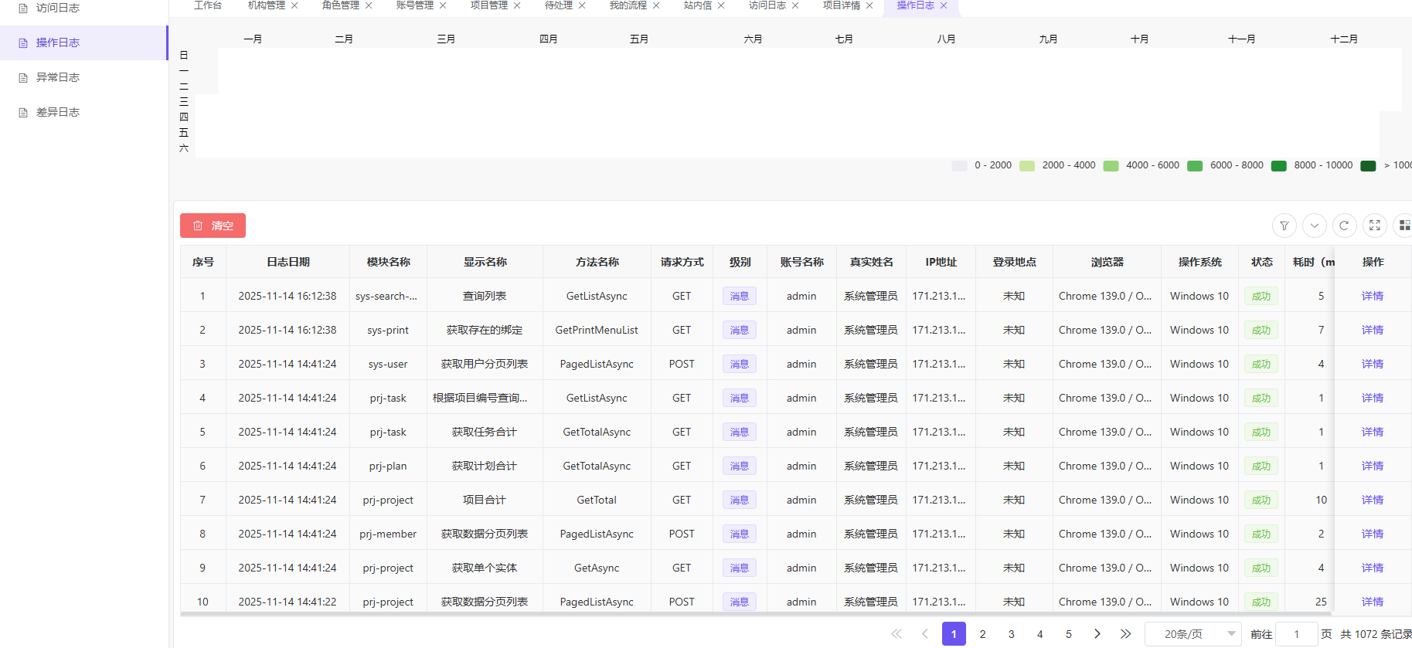

7.3 文件版本管理
文件更新时，系统自动保存历史版本（标注版本号、更新时间、更新人、更新说明），避免旧版本被覆盖，支持随时回溯查看或恢复历史版本（如 “V1.0-20250101-XX 创建”“V2.0-20250310-XX 修订”）。

7.4文件流程管控（标准化核心）
文件创建 / 更新后，需按预设流程提交审核（如“普通员工创建→部门负责人审核→行政部归档发布”），审核节点可自定义，未通过审核的文件无法发布使用，确保文件内容合规、准确。
提交人可实时查看文件审核进度（“待部门审核”“待行政归档”“已通过”“已驳回”），驳回时可查看驳回原因，便于修改后重新提交。

OA集成办公
OA具备强大模块包括但不限于待办，申请表单，审批流程自定义，员工权限管理、，周报，月报会议管理，文件资料管理，公告宣传等，可根据客户情况开发定制。

8.1会议管理
系统主界面左侧为筛选菜单，上方为功能按钮，分行别有“会议室管理”“会议记录”、“会议决议”三个功能块。
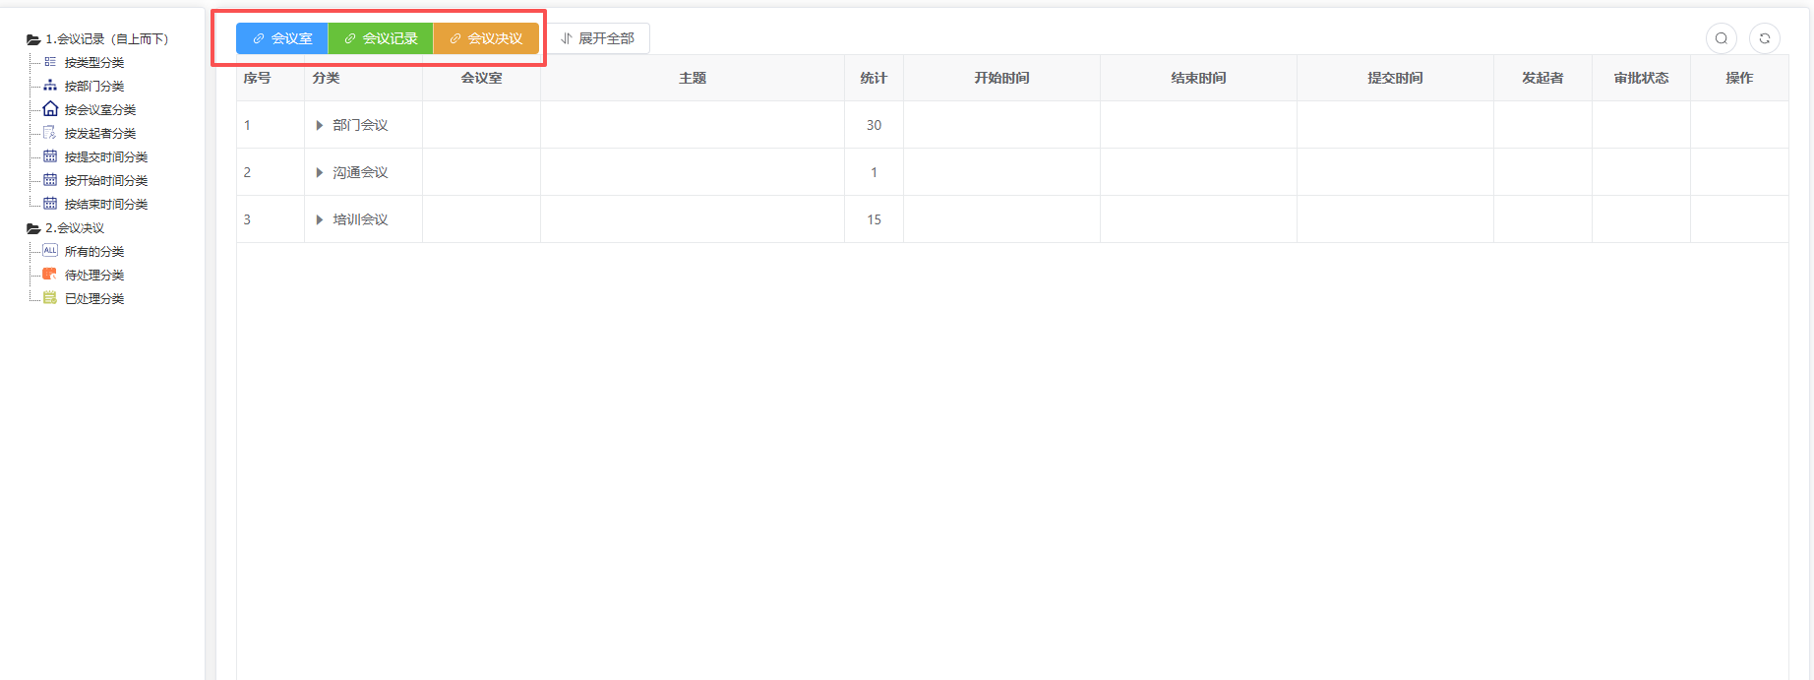

8.1.1会议室
在会议管理系统首页上方点击会议室，即可进入会议室管理页面，可以对会议室进行管理。(首次需要把公司所有会议室添加到系统中，否则后续会议记录的时候无法提供可以选择的会议室)
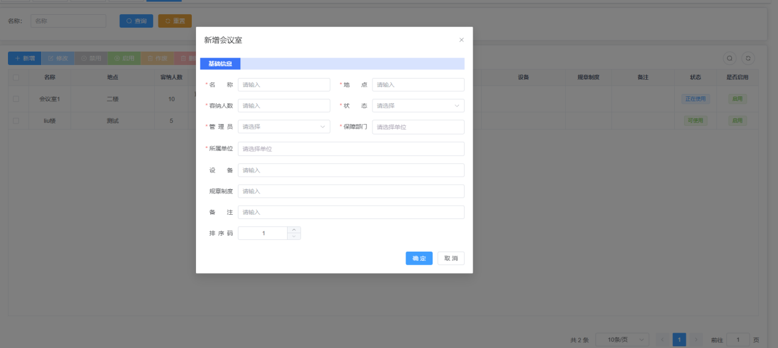

8.1.2会议记录
点击→新增，填写→会议的时间、地点、发起人员、主持人、议程等基本信息，填写完成之后会提交→审核、审核通过后形成记录可查看、修改等操作。
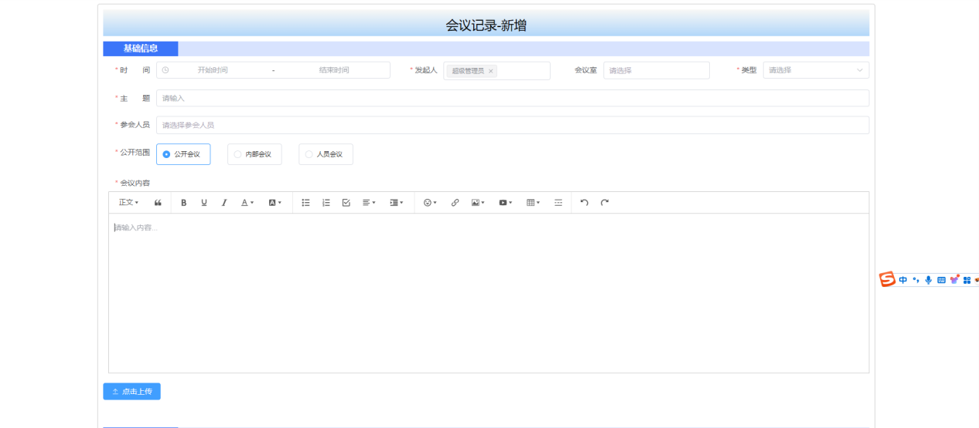
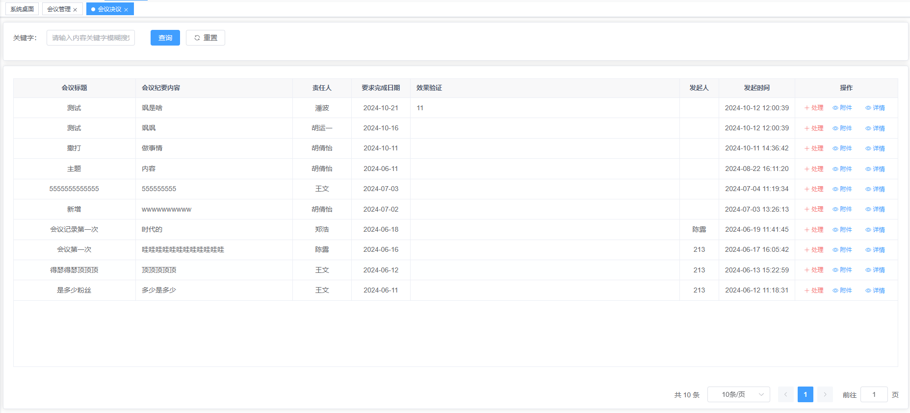

8.1.3会议决议
会议决议是会议记录产生的，所以只能对其一选中一处理。
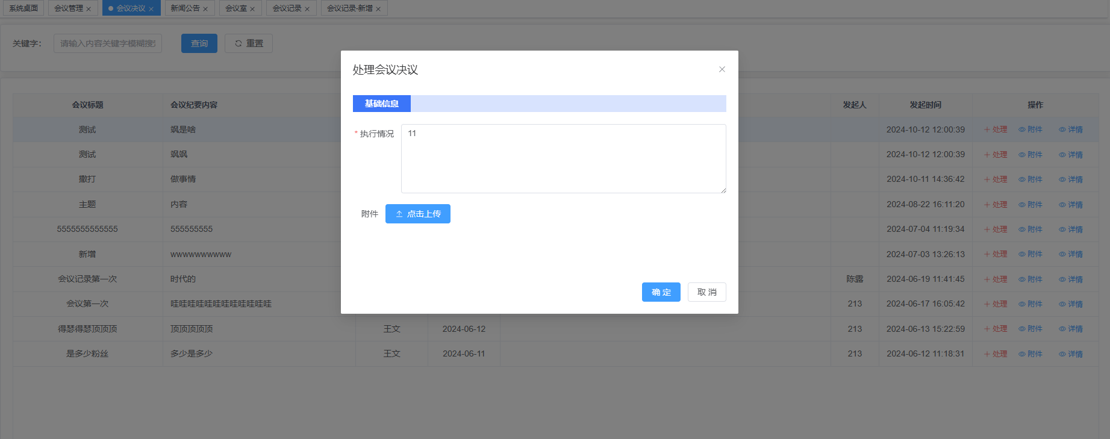

8.2公告宣传
系统主界面左侧为筛选菜单，右侧分别可发布新公告或查看所有
公告。

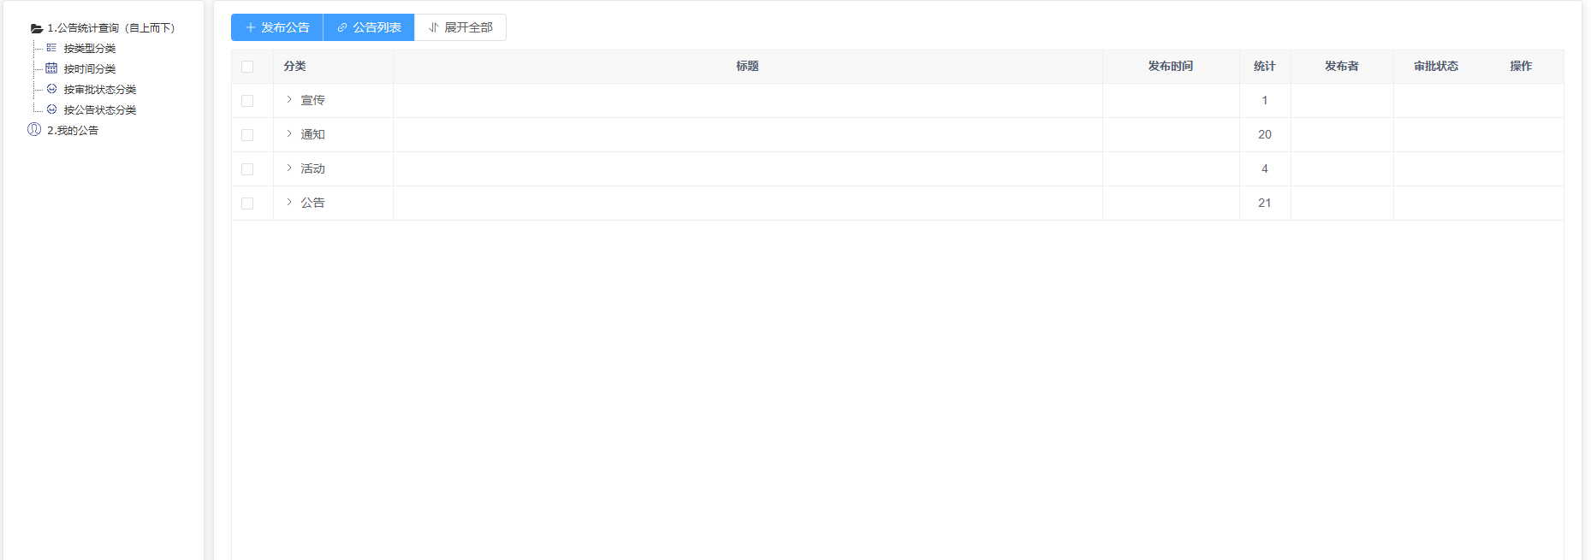
点击→公告列表可发布新公告，依次填写基础信息及主要内容可设置审批人员。
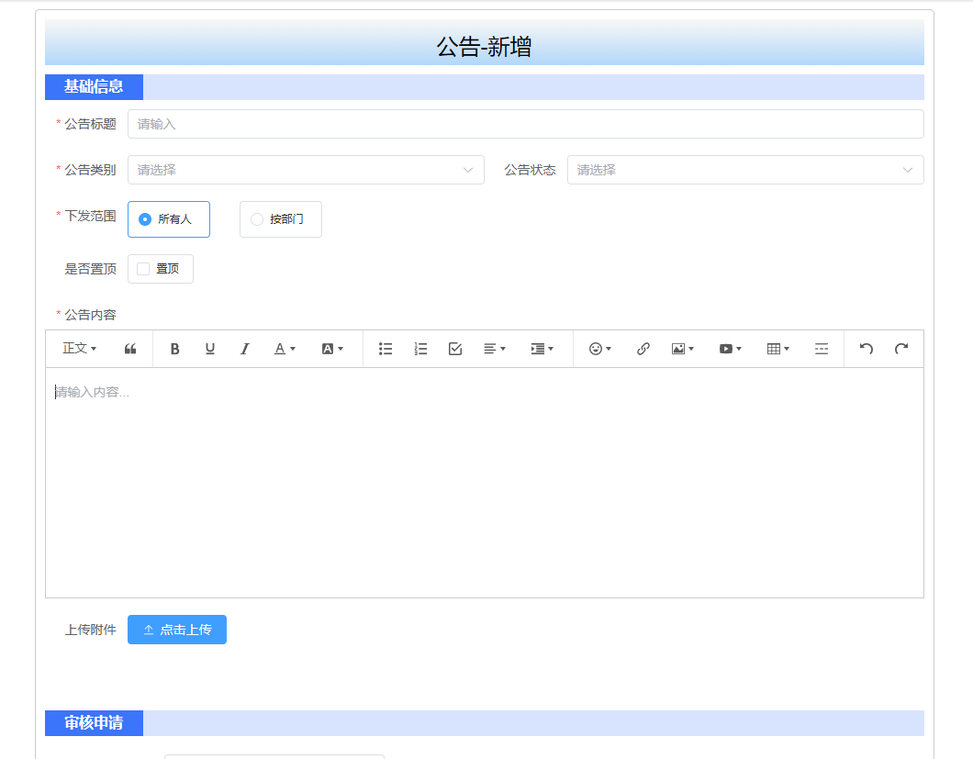

8.3月报管理
点击→月报管理模块，右侧是筛选项，左侧点击创建可在月报模板上整理本月工作进展、问题与挑战、下月计划等信息。点击展开全部可查阅所有相关汇报。
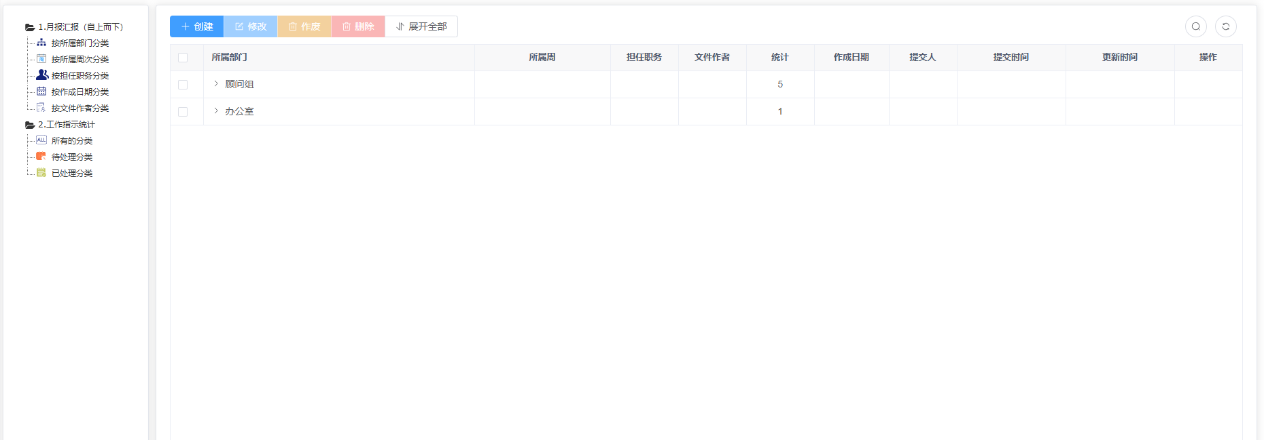

九、组织架构管理，工作职能管理，定制
可视化搭建 / 维护企业组织架构（如总部 - 分公司、部门 - 小组层级），支持新增 / 删除部门、调整层级关系、关联部门负责人与成员；实时同步人员变动（如员工入职 / 调岗 / 离职时，自动更新架构归属）。
按岗位梳理并录入 “工作职能清单”（如 “人力资源专员” 职能含 “招聘执行、社保办理、员工培训组织”），明确各职能的 “责任范围、协作部门、考核标准”；支持职能与岗位、人员绑定，员工可快速查看自身及协作岗位的职能边界。
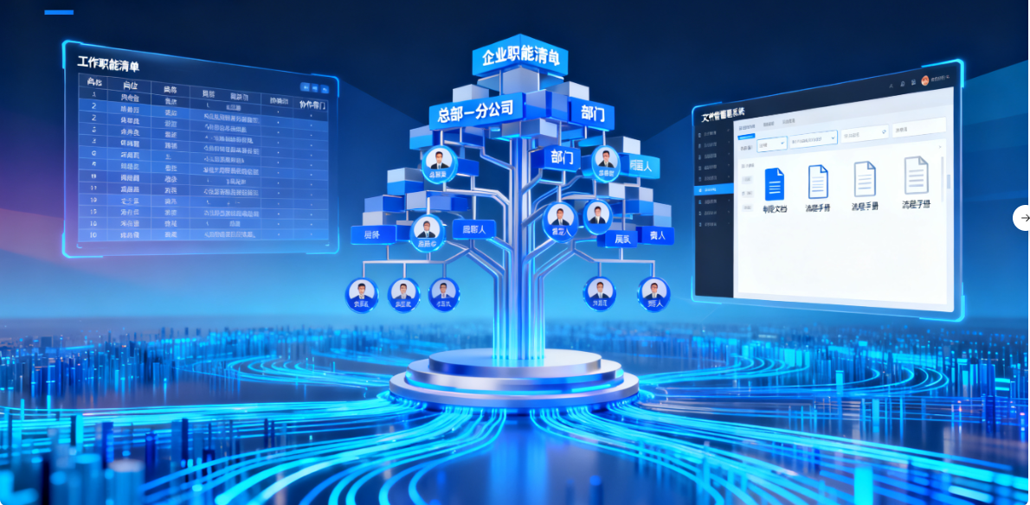

十、指标数据管理，报表分析，定制
通过整合多源数据，实现关键指标实时监控、异常预警和趋势预测；支持自定义报表模板，一键生成多维度分析报告，数据可追溯至业务明细。
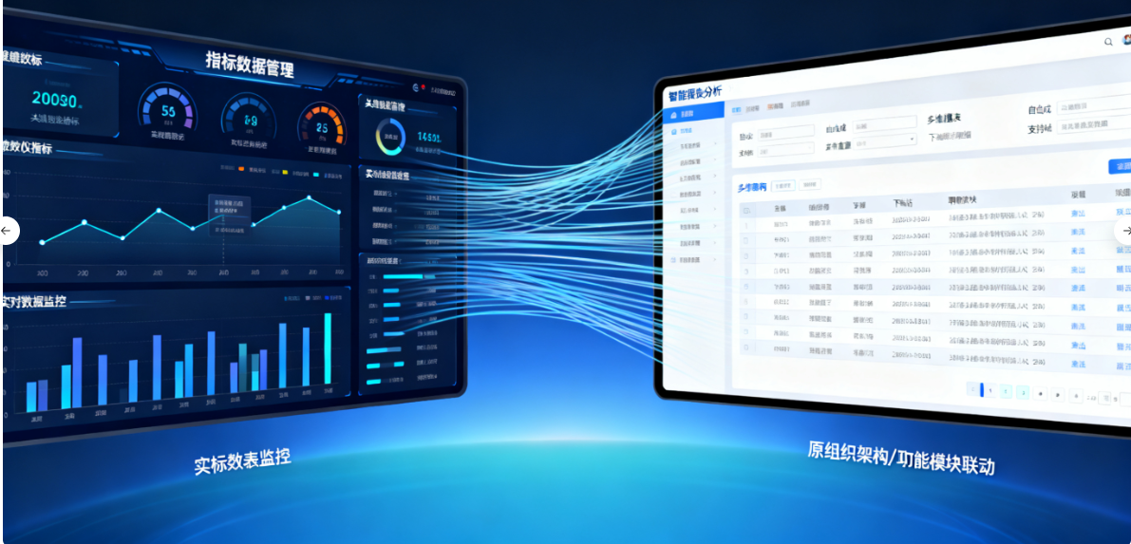

十一、经营驾驶舱，BI报表，定制
经营驾驶舱与 BI 报表定制模块是项目的核心数据可视化中枢。整合全业务线数据，通过动态仪表盘实时展示核心经营指标（营收、利润、流量等），支持多维度下钻分析，可嵌入业务系统或移动端。


